Гастрономический Тур
6 дней/ 5 ночей

День 1- Прилет в Ереван. Трансфер и размещение в гостинице. Отдых.
День 2- Обзовный тур по городу- Ереванский коньячный завод "Арарат"- рынок Гум
День 3- Озеро Кари- крепость Амберд-город Аштарак- мастер-класс по приготовлению сладкого суджуха (армянская сладость, приготовленная из грецких орехов и виноградного сока).
День 4- Эчмиадзинский Кафедральный Собор- церковь Св. Рипсиме- мастер класс по приготовлению толмы- храм Звартноц
День 5- Монастырь Гегардаванк- Храм Гарни- мастер класс Озеро Севан- Норатус- сыроварня Микаелянов
День 6 – Трансфер в аэропорт, отбытие

Ключевая информация
Длительность: 6 дней/ 5 ночей Лучший сезон: Aпрель – Октябрь
Вид тура: маленькая группа /индивидуальная (Минимальное количество людей в группе – 2 )

Подробная программа

День 1- Прилет в Ереван. Трансфер и размещение в гостинице. Отдых.
Ночлег: гостиница в Ереване
Питание: ужин

День 2- Обзовный тур по городу- Ереванский коньячный завод "Арарат"- продуктовый рынок Гум
Тур начнется с обзорной экскурсии по Еревану, древнему городу, который на 29 лет старше Вечного города Рима. Современный Ереван — оживленный и уютный город с зелеными парками,
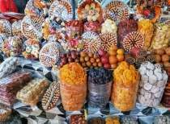
розовыми зданиями, добродушными и гостеприимными людьми. С обзорной площадки парка Победы вы сможете полюбоваться на весь город с высоты птичьего полета. Прогулка продолжится к Каскаду — эта уникальная конструкция является музеем современного искусства, а также излюбленным местом ереванцев.
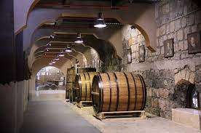
Далее прогуляетесь по главной улице города, увидите здание Театра оперы и балета и
несколько центральных улиц Еревана.
У Вас так же будет экскурсия и дегустация конякя на Ереванском коньячном заводе. Погрузитесь в историю ARARAT во время экскурсии по музею, который
одновременно является действующим цехом выдержки
завода. В конце вас ждет дегустация коньяков ARARAT «Три звезды» и десятилетнего ARARAT
«Ахтамар».

Ночлег: гостиница в Ереване
Питание: завтрак, обед, ужин

День 3- Озеро Кари- крепость Амберд-город Аштарак- мастер-класс по приготовлению сладкого суджуха (армянская сладость, приготовленная из грецких орехов и виноградного сока).
Tур начнется с поездки на озеро Кари. Располагается озеро довольно высоко на склоне горы Арагац (3207 метров). Большую часть года здесь не тает снег поэтому вода в “Каменном озере” всегда очень холодная.
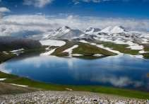
Следующая остановка у крепости Амберд. Крепость вместе с ее окрестностями была вверена в руки могущественного рода Пахлавуни.
Тур продолжится в город Аштарак, где вы сможете погостить у армянской семьи. Здесь у Вас будет
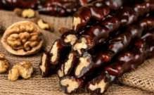
мастер-класс по приготовлению армянской традиционной
сладости. Здесь Вы так же насладиться обедом на свежем воздухе (в зависимости от
погоды).
Вечером трансфер в национальный ресторан на ужин.
Ночлег: гостиница в Ереване
Питание: завтрак, обед, ужин

День 4- Эчмиадзин - церковь Св. Рипсиме- мастер класс по приготовлению толмы -Храм Звартноц
Тур начнется с поездки в Ечмиадзин- религиозный центр армян всего мира. Здесь же посетите
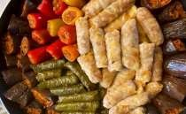
церковь Св. Рипсиме (7-й век), которая является одной из красивейших армянских церквей раннего средневековья.
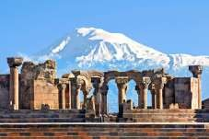
В городе Эчмиадзин Вас ждет мастер класс по приготовлению толмы в ходе которой
рассказывается не только о технологии, но и об истории кулинарии. Участники могут
продегустировать блюдо и сами приготовить его.
После обеда вы посетите Храм Звартноц. Согласно
армянскому историку Себеосу, Звартноц был построен при католикосе Нерсесе III Строителе в 640—650 годах и был одним из чудес своего времени.
Ночлег: гостиница в Ереване

Питание: завтрак, обед, ужин

День 5- Монастырь Гегардаванк- храм Гарни- мастер класс по выпечке лаваша- Озеро Севан- Норатус- сыроварня Микаелянов
Тур начнется с поездки в живописный каньон реки Азат. Вы посетите скальный монастырь 13-ого века Гегард, который занесен в список всемирного наследия ЮНЕСКО. Этот уникальный монастырь высечен в скале, и прилежащие скалы составляют часть комплекса. Далее Вы посетите храм Гарни- построеный в 77 г., и сегодня является единственным сохранившимся языческим
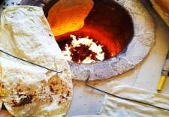
храмом в регионе.
В селе Гарни Вас ждет мастер класс по выпечке лаваша и вкусный обед.
Следущая остановка у озеро Севан который
является одним из самых больших высокогорных пресноводных озер в мире. Недалеко от озера находится
Норатус известный самым большим в мире собранием хачкаров.
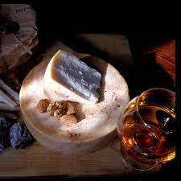
В городе Гавар вы будете в гостях у семьи Микаелянов который производит
эксклюзивные виды сыров в Гегаркуникской области Армении. У них можно попробовать два "алкогольных" сыра, а также качотту, сыр завернутый в виноградные листья, и разновидность пармезана, который назвали "Армезаном".В городе Гавар вы будете в гостях у семьи Микаелянов который производит эксклюзивные виды сыров в Гегаркуникской области Армении. У них можно попробовать два
"алкогольных" сыра, а также качотту, сыр завернутый в виноградные листья, и разновидность пармезана, который назвали "Армезаном".
Ночлег: гостиница в Ереване
Питание: завтрак, обед, ужин

День 6 – Трансфер в аэропорт, отбытие

Стоимость на человека (3 * гостиницa): 770 $ Стоимость на человека (4 * гостиницa): 905 $

Доплата за одноместное размещение (гостиница 3 *) - 150$ Доплата за одноместное размещение (гостиница 4 *) - 285$

Мминимальное количество человек в группе: 2 человека

В стоимость тура входит:
- Гостиничное проживание на 6 ночи на базе завтраков
- Транспортное обслуживание тура
- Трансфер из/в аэропорт
- Услуги профессионального русскоязычного гида
- Входной билеты (Амберд,Звартноц, Гарни, сыроварня Микаелянов Ереванский коньячный завод "Арарат")
- Мастер-классы и дегустация коньяка
- 4 обеда, 5 ужина

Стоимость не включает:
- Авиа билеты
- Чаевые
- Личные расходы

